BTS MÉTIERS DE L’AUDIOVISUEL
OPTION GESTION DE PRODUCTION

ENVIRONNEMENT ÉCONOMIQUE ET JURIDIQUE ET TECHNOLOGIE DES ÉQUIPEMENTS ET SUPPORTS - U3

SESSION 2020

Durée : 6 heures Coefficient : 4

L'usage de calculatrice avec mode examen actif est autorisé.
L'usage de calculatrice sans mémoire, « type collège » est autorisé.

Le candidat doit gérer son temps en fonction des recommandations ci-dessous :
- traiter la partie 1 relative à l’environnement économique et juridique pendant une durée de 3 heures ;
- traiter la partie 2 relative à la technologie des équipements et supports pendant une durée de 3 heures.
Les parties 1 et 2 seront rendues sur des copies séparées et ramassées à la fin de l’épreuve de 6 heures.

Document à rendre et à agrafer à la copie EEJ :

DR1 page 31

Dès que le sujet vous est remis, assurez-vous qu’il est complet. Le sujet se compose de 31 pages, numérotées de 1/31 à 31/31.

LISTE DES ANNEXES

Annexe 1 : Plan de financement prévisionnel du documentaire 11 à 12
Annexe 2 : Workflow du documentaire « L’enfant et le luth d’Orphée » 13
Annexe 3 : Lettre SACEM 14
Annexe 4 : Convention d’aide SACEM 15 à 17
Annexe 5 : Mémo Subvention SACEM et TVA 18
Annexe 6 : Numéro ISAN 19
Annexe 7 : Frais d’immatriculation ISAN 20
Annexe 8 : Autorisation parentale 21
Annexe 9 : Spécifications techniques SONY PXW-FS7M2 22 à 23
Annexe 10 : Extrait de storyboard « L’enfant et le luth d’Orphée » 24
Annexe 11 : Module XDCA-FS7-Extension pour PXW-FS7M2 25
Annexe 12 : Wireless LAN 26 à 27
Annexe 13 : Capture d’écran SPEEDTEST & Information sur le média « Clip0034S03.MP4 » 28
Annexe 14 : Extrait Normes Techniques Centre de Diffusions et d’Echanges FTV 29
DR 1 : Déclaration de versement de l’employeur 30

PRÉSENTATION DU THÈME D’ÉTUDE
La société OKUSAI PRODUCTIONS est une S.A.S. représentée par Marc SOUCIER. Son capital social est de 85 000.00 €. Elle est immatriculée au Registre du Commerce et des Sociétés à Paris sous le numéro B 334 598 187.

Elle est spécialisée dans la production de documentaires audiovisuels pour la télévision. Son code N.A.F. est 5911 A.

La société OKUSAI PRODUCTIONS travaille sur un nouveau projet de documentaire intitulé « L’enfant et le luth d’Orphée » de 52 min :

    - Genre : documentaire musical fictionné ;
    - Auteur-réalisateur : Natalie GAËTAN ;
    - Durée : 52 min ;
    - Format : HD ;
    - Version originale : Française.

Lieux de tournage :

    - Paris (75) : interviews et plans d’illustration ;
    - Mirecourt, petite ville des Vosges (88), haut lieu de la lutherie en France dans la région Grand Est : interviews, scènes fictionnées, plans d’illustrations.

Ce documentaire, coproduit avec le groupe France Télévisions, intégrera des extraits de la captation du concert symphonique « Beethoven, concerto pour violons et orchestre » interprété par l’orchestre philarmonique de Paris à l’opéra Garnier. Cette captation est réalisée par le groupe France Télévisions qui assure sa diffusion en direct sur France 3 Grand Est.
Les flux vidéo et audio seront récupérés par la société OKUSAI PRODUCTIONS pour être réintégrés au documentaire.

Le documentaire « L’enfant et le luth d’Orphée » sera diffusé sur le décrochage régional France 3 Grand Est.
France Télévisions se réserve par ailleurs le droit d’une diffusion en festival dans le cadre de la promotion de ce programme.

Le calendrier prévisionnel de production est le suivant :

    - préparation : janvier à février 2020 ;
    - tournage : mars 2020 dont 5 jours à Mirecourt ;
    - montage et finitions : avril à juin 2020 ;
    - visionnage avant mixage : en accord avec les producteurs ;
    - livraison de la version définitive : PAD au plus tard le 30 septembre 2020 ;
    - diffusion :
      - PAD France 3 Grand Est octobre 2020 ;
      - DCP Festival.

Le producteur met à votre disposition la note d’intention suivante :

« L’enfant et le luth d’Orphée »

L’instrument orphique a donné son nom au luthier qui fabrique, répare et restaure les instruments de musique à cordes pincées ou frottées tels que les violons, altos, violoncelles, violes d'amour ou guitares.

Ce documentaire musical présente l’histoire du métier de luthier, le rôle crucial que celui-ci joue dans la qualité sonore et esthétique des instruments, la relation particulière et intime qu’il entretient avec les musiciens dont il est l’interlocuteur, le conseiller, le médecin, souvent l’ami.

L’évolution de l’industrie de la lutherie depuis la fin du 19ème siècle sera notamment illustrée par des prises de vues et interviews réalisées au Musée de la lutherie de Mirecourt.

Ce film se présente sous forme d’enquête menée par un jeune comédien de 14 ans qui interroge les intervenants : luthiers, historiens, témoins et musiciens. Ce parti pris scénarisé vise à susciter la curiosité d’un public néophyte.

Ce documentaire alterne donc des prises de vues réelles et des scènes fictionnées.

Il intègre également des passages musicaux, captés en live, à l’occasion d’échanges avec d’autres musiciens lors d’essais techniques d’instruments ainsi que des extraits de la captation par France Télévisions du concert symphonique « Beethoven, concerto pour violons et orchestre » interprété par l’orchestre philarmonique de Paris.

Une musique originale est composée pour le générique et vient souligner certains passages du film.

Le traitement des images captées s’effectuera en HDR (High Dynamic Range) afin d’avoir un niveau élevé de détails dans les images très contrastées et offrir un maximum de latitude à l’étalonnage.

Certains plans sur les musiciens en train de jouer sont traités au ralenti afin de créer un décalage poétique entre l’image et le son pour souligner la décomposition du mouvement.

Documents à disposition : le plan de financement prévisionnel de « L’enfant et le luth d’Orphée » (ANNEXE 1) et le workflow de ce documentaire (ANNEXE 2).

Il est demandé d’analyser les différents dossiers sur les plans technique, économique et juridique de la production du documentaire.

PARTIE n°1 – ENVIRONNEMENT ÉCONOMIQUE ET JURIDIQUE

DOSSIER 1 : LES OBLIGATIONS LIÉES AU FINANCEMENT DU DOCUMENTAIRE

Problématique : l’assistante de production est chargée de suivre les demandes d’aides sollicitées pour le financement du documentaire « L’enfant et le luth d’Orphée ».

La production vient de recevoir la réponse positive de la SACEM concernant la subvention sollicitée pour la production du documentaire musical « L’enfant et le luth d’Orphée » (ANNEXES 3, 4 et 5).

  - Indiquer les éléments attendus par la SACEM pour acter et rendre effective l’attribution de la subvention.

  - Lister les obligations des deux parties.

  - Préciser pourquoi la SACEM exige l’apparition du logo « la culture avec la copie privée » sur toute communication visuelle et écrite.

  - Expliquer le mécanisme de « la copie privée ».

La production vient également de demander en ligne le numéro ISAN pour ce documentaire (ANNEXE 6).

  - Indiquer pourquoi la production a demandé un numéro ISAN pour ce documentaire.

  - Préciser le rôle de ce numéro.

  - Calculer le coût HT de l’immatriculation ISAN pour ce documentaire (ANNEXE 7).

DOSSIER 2 : LES CONTRAINTES JURIDIQUES DU DOCUMENTAIRE

Problématique : l’assistante de production est chargée de déterminer les conditions d’utilisation des extraits littéraires et des musiques qui seront insérées au documentaire
« L’enfant et le luth d’Orphée » compte tenu des dispositions légales du Code de la Propriété Intellectuelle.

Au début du documentaire « L’enfant et le luth d’Orphée », la réalisatrice souhaite insérer deux cartons composés chacun du texte suivant :

1er texte
« Le métier de luthier nécessite patience, minutie et passion. S’il n’est pas nécessaire d’être musicien, le luthier et le musicien ont besoin l’un de l’autre, ils ont en commun l’amour de l’instrument. »

Ce texte est extrait du livre « Le métier de Luthier » écrit par Gustave REY, auteur français contemporain, édité en 2005 aux éditions Musica.

2ème texte
« Prends ton luth, cher Orphée et montre à la déesse Combien ce doux espoir charme notre tristesse. »

Ce texte est extrait de la pièce de théâtre « La Toison d’Or » de Pierre CORNEILLE (1606-1684).

  - Indiquer les conditions d'utilisation du premier texte inséré dans le documentaire.

  - Préciser en justifiant votre réponse si la société de production va devoir acquitter des droits pour l’utilisation de chacun des deux extraits de texte.

  - Expliquer pourquoi la société de production n’a pas à gérer les droits liés à la captation du concert symphonique.

  - Identifier la nature juridique de la musique du générique du documentaire.

  - En déduire les obligations juridiques de la production en ce qui concerne cette musique de générique.

DOSSIER 3 : LES OBLIGATIONS SOCIALES DU DOCUMENTAIRE

Problématique : l’assistante de production doit prendre en charge l’embauche du comédien mineur.

Le producteur souhaite engager Joshua PHILI pour le rôle de « Patrick » qui mène l’enquête tout au long du documentaire. Ce garçon âgé de 14 ans est comédien professionnel.
Nombre de jours de tournage : 10 jours dont 1 semaine de 5 jours hors période scolaire. Cachet : 400 euros nets à la journée.
La production prévoit également 2 cachets de sécurité pour pallier les différents aléas (désistement de l’enfant ou autre …).
N° pécule : 125956.

  - Indiquer quelle autorisation doit obtenir la production pour embaucher Joshua PHILI et qui délivre cette autorisation.

La production vient juste de recevoir par mail l’autorisation parentale complétée par les parents de Joshua (ANNEXE 8).

  - Préciser les conditions de travail auxquelles la production doit impérativement veiller lors du tournage des séquences avec le jeune comédien.

La production vient de recevoir un avis favorable pour l’embauche du jeune comédien ainsi que la notification de la répartition de sa rémunération dont 40 % à verser aux représentant légaux.

  - Détailler les obligations de la production relatives à cette rémunération.

  - Compléter le document - réponse 1 en détaillant vos calculs sachant que la société de production paye par chèque.

  - Justifier l’intérêt de ce dispositif de rémunération.

PARTIE n°2 – TECHNOLOGIE DES ÉQUIPEMENTS ET SUPPORTS

DOSSIER 1 : CAPTATION DE LA SCÈNE FICTIONNÉE : LA RENCONTRE ENTRE PATRICK ET LE LUTHIER

Le documentaire fictionné « L’enfant et le luth d’Orphée » s’articulera autour de rencontres entre Patrick, le jeune garçon de 14 ans, et différentes personnes concernées par le domaine de la lutherie (luthier, conservateur de musée, musiciens, …), de plans de contextes (la ville de Mirecourt, atelier du luthier, musée, …), de plans d’illustrations (travail de l’instrument par le luthier, instruments du musée, …) et par des plans de captation du concert symphonique « Beethoven, concerto pour violons et orchestre » interprété par l’orchestre philarmonique de Paris à l’opéra Garnier.

Problématique : l’assistante de production doit valider les choix techniques de production pour respecter le workflow conformément aux attentes artistiques de la réalisatrice.

La société de production OKUSAI PRODUCTIONS sera extrêmement attentive à ne pas altérer la qualité des essences en évitant les transcodages.

Le schéma de workflow est fourni en ANNEXE 2.

  - Indiquer la définition des images utilisées ainsi que le codec de travail de la production à l’export natif stéréo.

Le chef opérateur de prises de vues a choisi la caméra SONY PXW-FS7M2 dont un extrait de la documentation technique est fourni en ANNEXE 9.

  - Vérifier que les critères techniques imposés par le workflow aux images correspondent aux réglages possibles par cette caméra.

La réalisatrice désire des ralentis très fluides sur certains plans, par exemple, pour souligner les gestes précis du travail de restauration du luthier de la table d’un violon ancien.
Elle désire un cadencement d’images de 150p.

  - Préciser la modification de réglage dans le menu de la caméra pour satisfaire les exigences de la réalisatrice.

  - Indiquer l’éventuel problème que pourra poser ce plan dans la postproduction du documentaire en s’appuyant sur la documentation technique de la caméra.

Pour ce documentaire fictionné, certaines séquences ont été préparées par un storyboard comme la rencontre de Patrick et le luthier dans son atelier. Un extrait du storyboard est fourni en ANNEXE 10.

  - Expliquer pourquoi il est intéressant de filmer les images en HDR (High Dynamic Range) en analysant la planche de storyboard.

Le chef opérateur de prises de vues s’appuie sur un dispositif d’éclairage classique fournit sur le schéma d’implantation en ANNEXE 10.
  - Donner le nom du dispositif utilisé.

Il est prévu de tourner avec deux caméras pour faciliter les échanges en champ / contre-champ et pour offrir plus de dynamisme au montage. Chacune des caméras est équipée d’une extension XDCA-FS7.
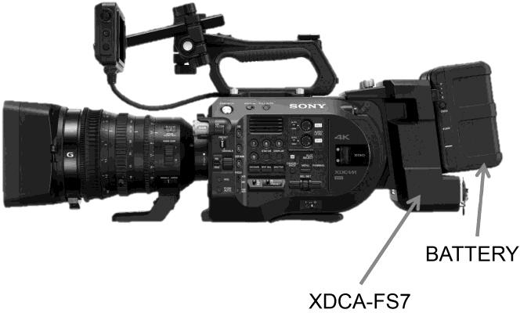

Une description de l’extension XDCA-FS7 est fournie en ANNEXE 11.

  - Spécifier l’intérêt de cette extension pour la production du documentaire fictionné.

  - Relever les types de batteries à utiliser sur les caméras lorsque ces dernières fonctionnent avec et sans l’extension XDCA-FS7.

  - Calculer la capacité de stockage nécessaire pour enregistrer une heure de rushes lorsque le débit vidéo moyen est réglé à 250 Mb/s.

  - Justifier le type et le nombre de cartes mémoire, parmi celles proposées ci-après, pour stocker une heure de rushes avec les deux caméras.
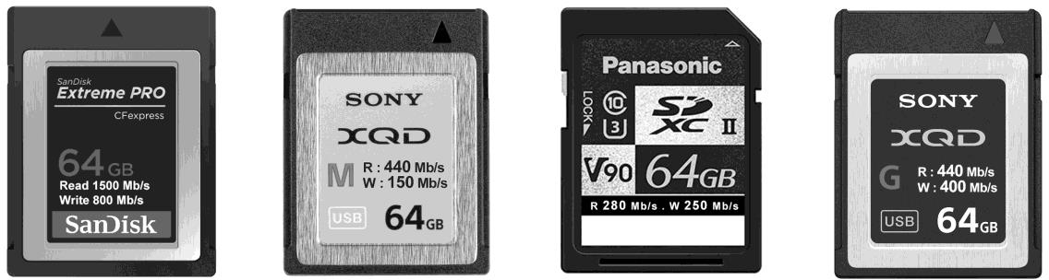

Type | ① | ② | ③ | ④
Capacité stockage | 64 GB | 64 GB | 64 GB | 64 GB
Débit  Lecture | 1500 Mb/s | 440 Mb/s | 280 Mb/s | 440 Mb/s
Débit  Ecriture | 800 Mb/s | 150 Mb/s | 250 Mb/s | 400 Mb/s

DOSSIER 2 : TRANSFERT DES MÉDIAS PROXY A LA POST-PRODUCTION

Problématique : l’assistante de production doit gérer le transfert des médias proxy depuis Mirecourt vers la société de production OKUSAI PRODUCTIONS à Paris.

A la fin de chaque journée de tournage les médias proxy sont réceptionnés par le monteur du documentaire au plus tard à 18 h.
Les deux caméras sont équipées d’un adaptateur sans fil CBK-WA100 dont les caractéristiques sont fournies en ANNEXE 12.

  - Expliquer l’intérêt de cet adaptateur dans la chaîne de production.

  - Indiquer l’interface vidéo entre la caméra et l’adaptateur.

L’application « Content Browser Mobile » permet de commander la caméra depuis votre smartphone ou tablette.
Elle gère entre autre le transfert des médias via les réseaux 3G / 4G / LTE. Les paramètres de communication sont réglés conformément à la capture d’écran suivante :
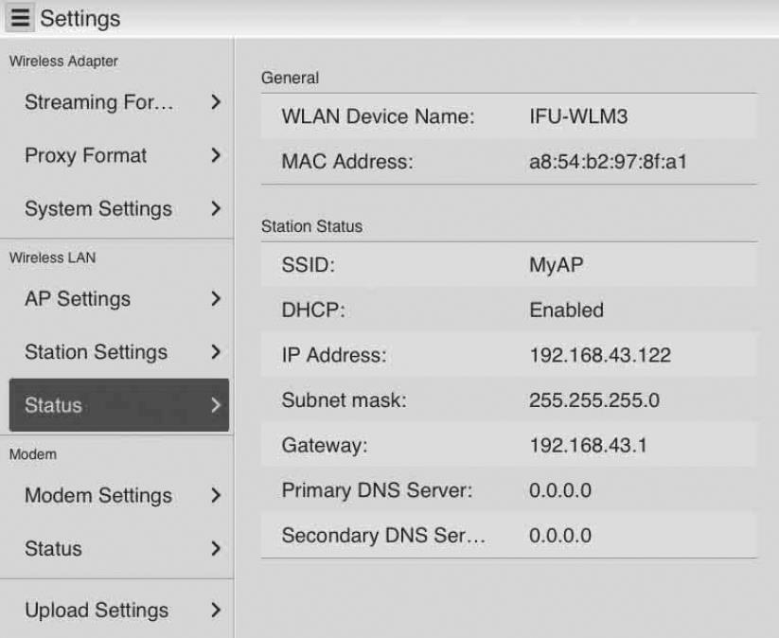

  - Déterminer l’adresse IP du réseau utilisé ainsi que le nombre d’utilisateurs maximum pouvant se connecter simultanément à ce réseau.

  - Expliquer pourquoi il est intéressant que cette fonction DHCP soit activée.

  - Spécifier le paramétrage du format vidéo du proxy.

Un test de mesure de vitesse de transfert de données en upload 4G est effectué dans l’atelier du luthier. Une capture d’écran partielle des résultats est fournie en ANNEXE 13.

  - Calculer le temps de transfert moyen du proxy « Clip0034S03.MP4 » dont les caractéristiques sont données en ANNEXE 13.

DOSSIER 3 : POST-PRODUCTION ET PAD

Problématique : l’assistante de production est chargée de l’organisation du montage de la postproduction du documentaire fictionné dans les délais et de fournir le PAD.

Comme l’indique le schéma de workflow, deux étalonnages différents sont à prévoir QFHD et HD.

  - Préciser le paramètre du workflow qui impose de doubler la phase d’étalonnage en respectant le diagramme CIE 1931 suivant.

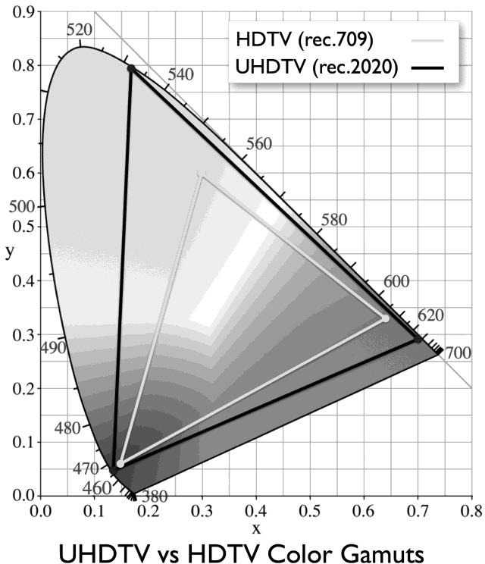

  - Indiquer les conséquences en termes de gestion de production.

  - Désigner précisément l’opération de l’étape d’étalonnage du workflow dans laquelle les images proxy sont remplacées par les images natives.

Le programme livré à France Télévisions devra satisfaire aux spécifications du document de Référence : « Normes Techniques Centre de Diffusions et d’Echanges FTV du 02 août 2018 ».
Un extrait de ce document est fourni en ANNEXE 14.

  - Relever le format audio du produit livré à partir de l’ANNEXE 14.

  - Préciser l’intérêt de ce format pour ce produit audiovisuel.

ANNEXE 1 - Plan de financement prévisionnel du documentaire (1/2)

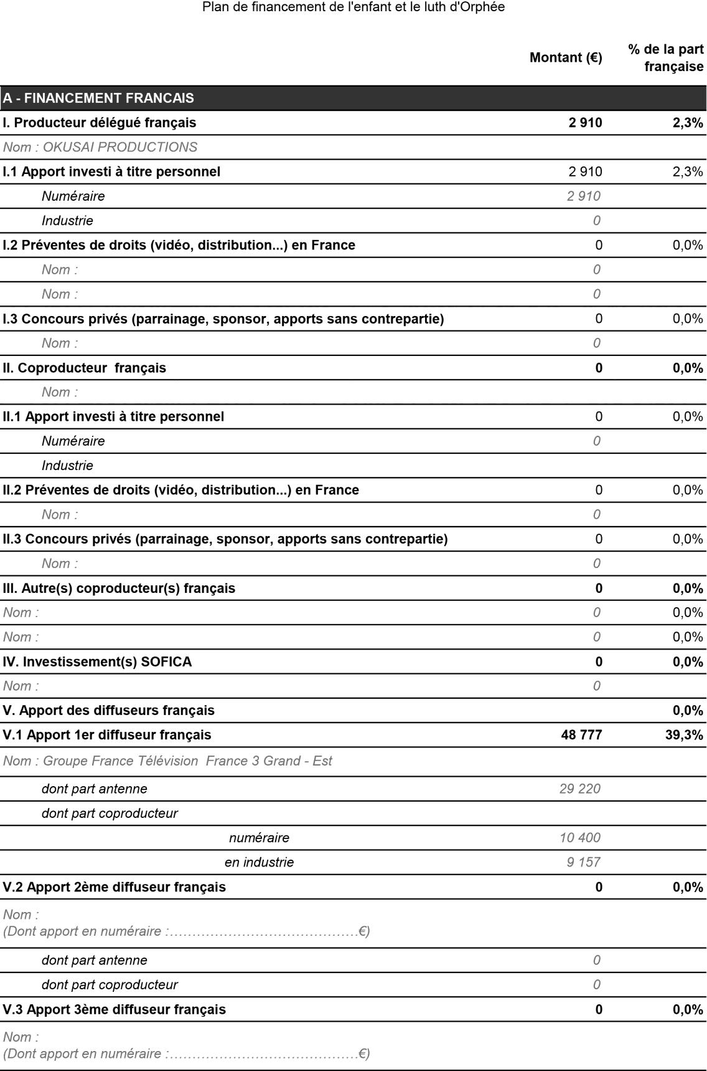

ANNEXE 1 - Plan de financement prévisionnel du documentaire (2/2)

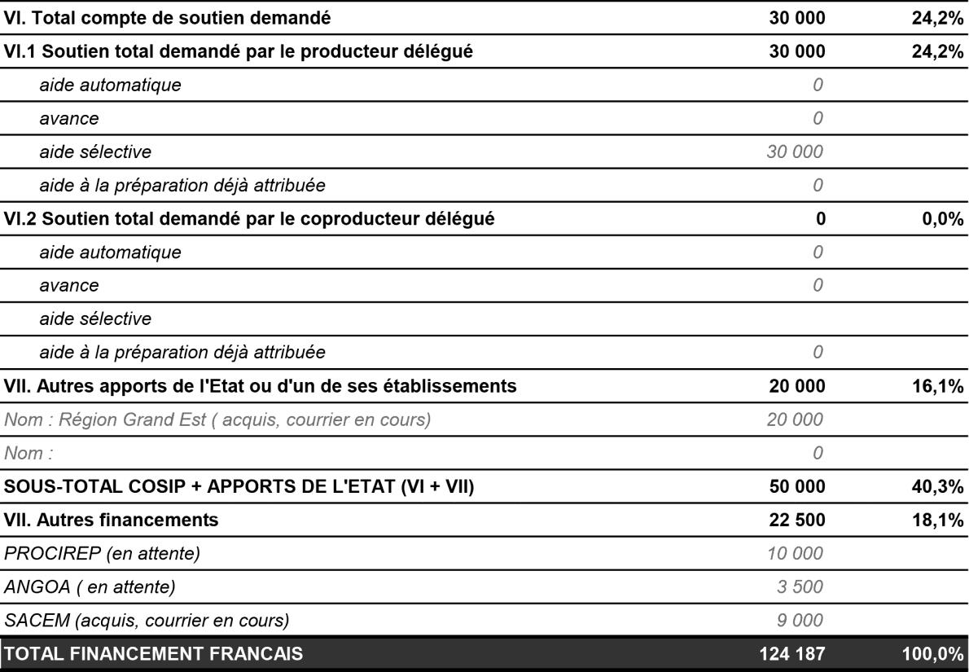

ANNEXE 2 - Workflow du documentaire « L’enfant et le luth d’Orphée »

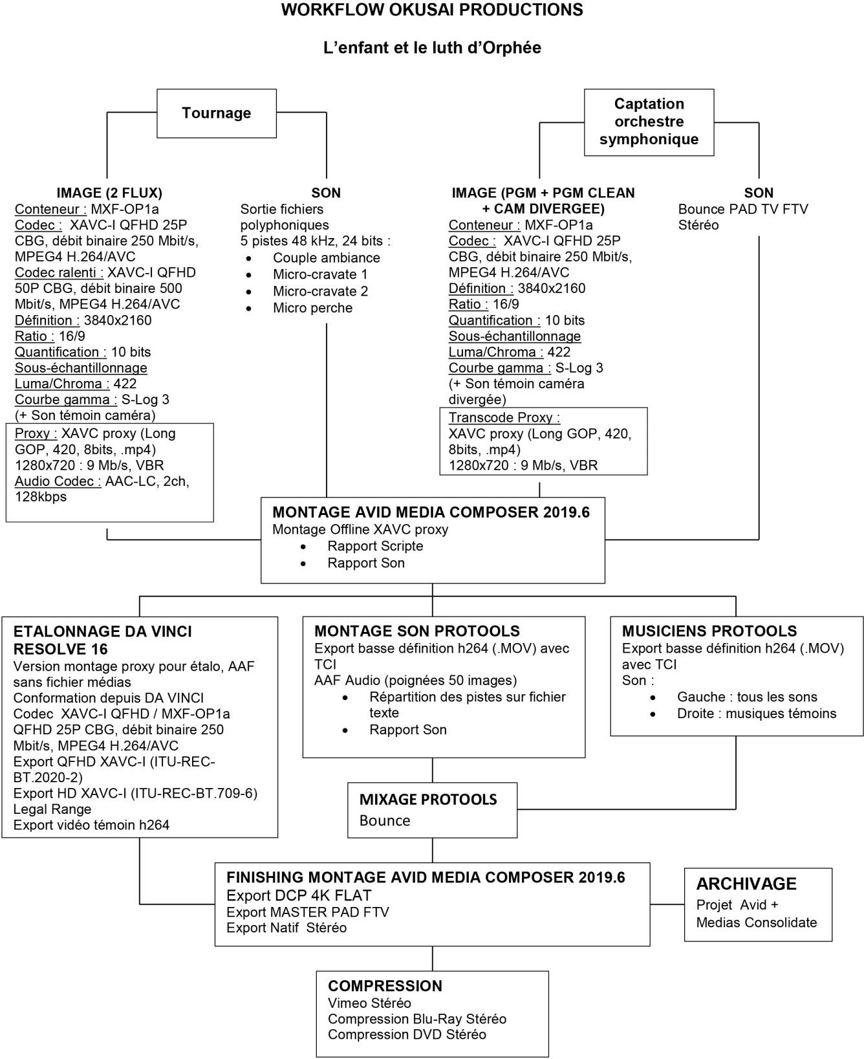

ANNEXE 3 - Lettre SACEM

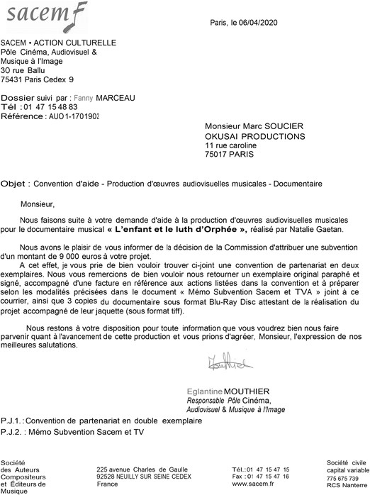

ANNEXE 4 - Convention d’aide SACEM (1/3)

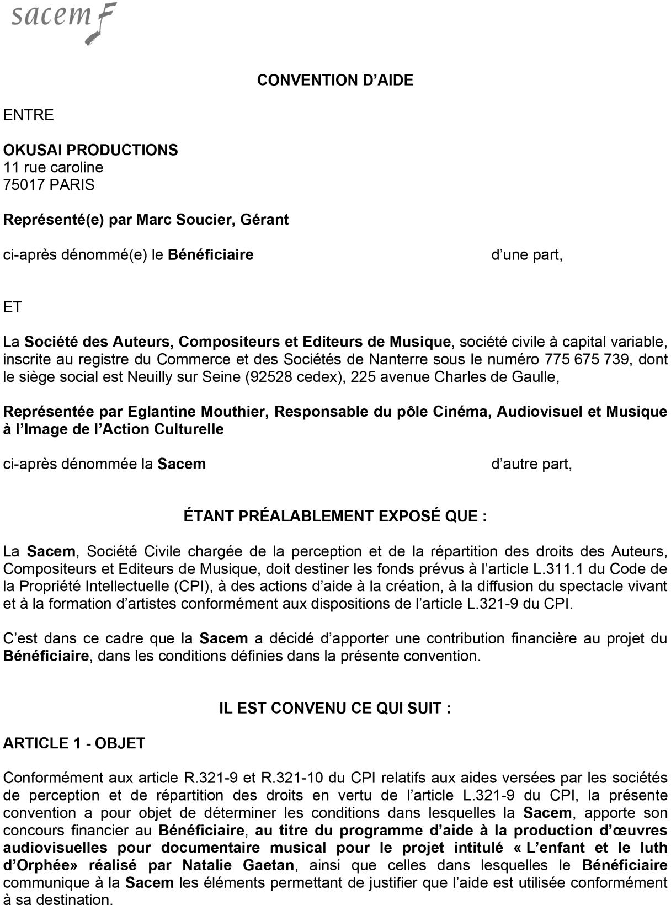

ANNEXE 4 - Convention d’aide SACEM (2/3)

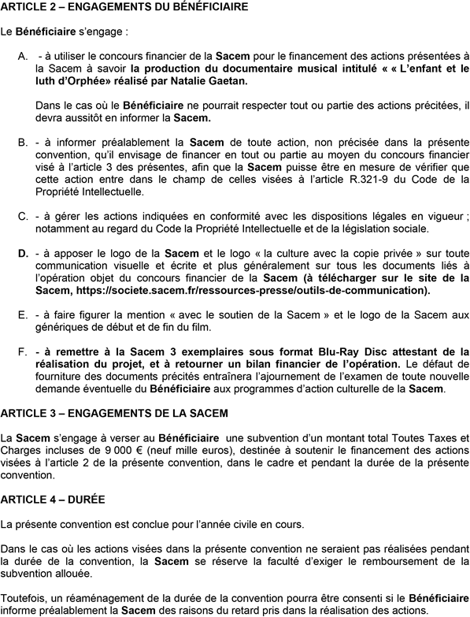

ANNEXE 4 - Convention d’aide SACEM (3/3)

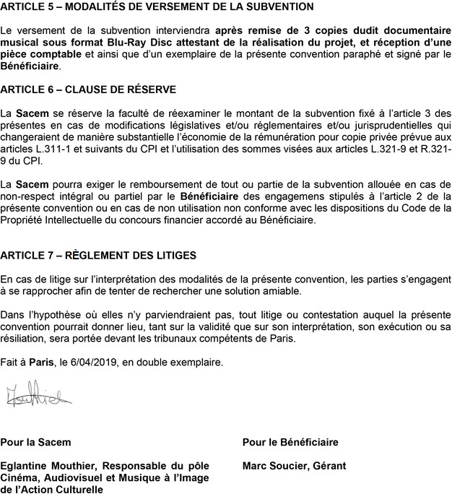

ANNEXE 4 - Convention d’aide SACEM (3/3)

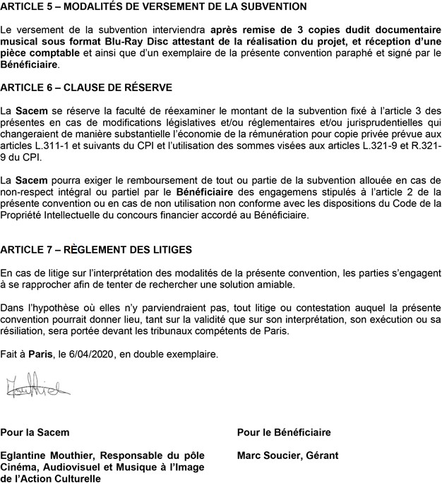

ANNEXE 5 - Mémo Subvention SACEM et TVA
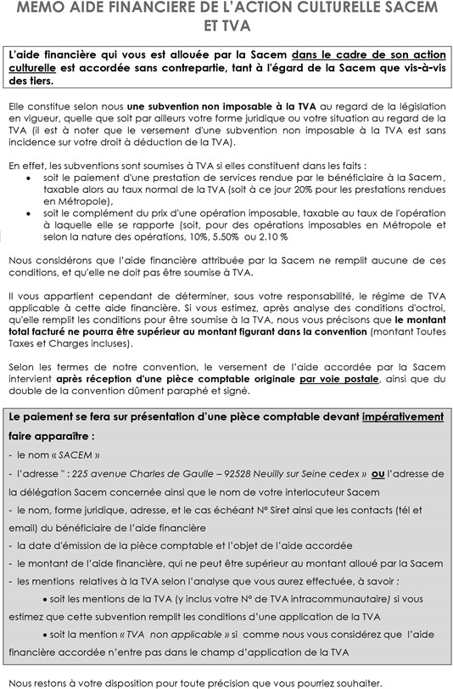

ANNEXE 6 - Numéro ISAN
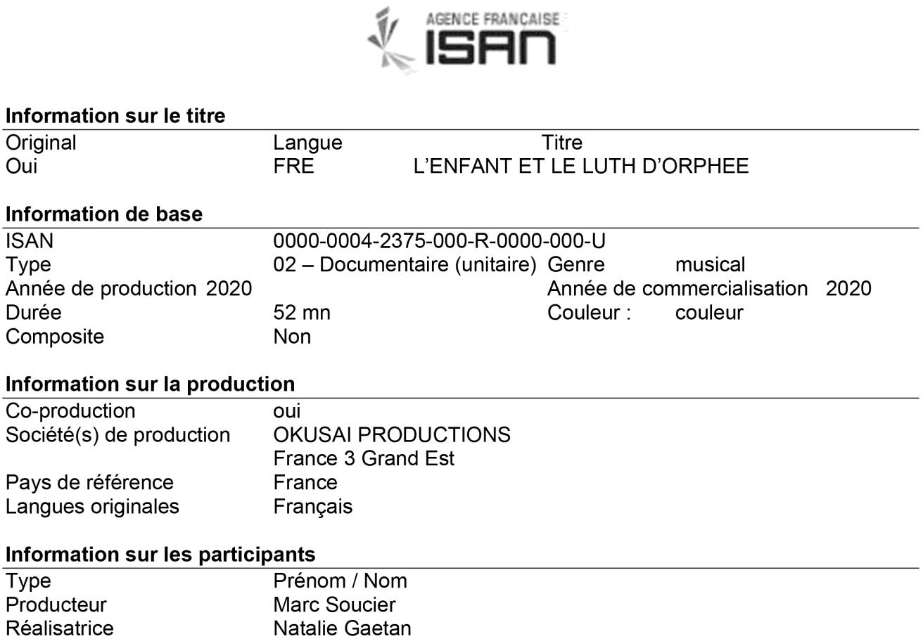

ANNEXE 7 - Frais d’immatriculation ISAN
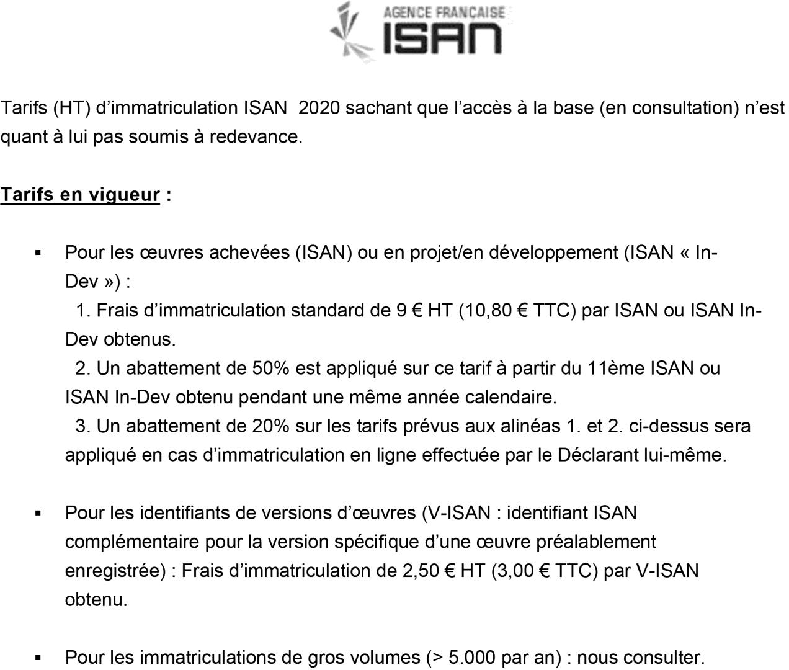

ANNEXE 8 - Autorisation parentale
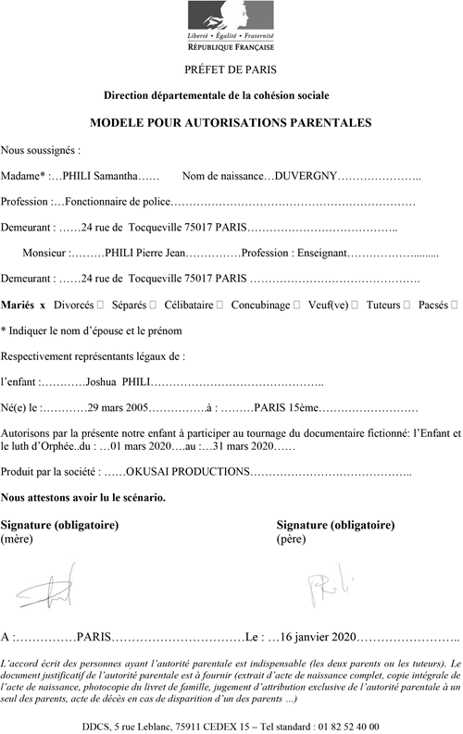

ANNEXE 9 - Spécifications techniques SONY PXW-FS7M2 (1/2)

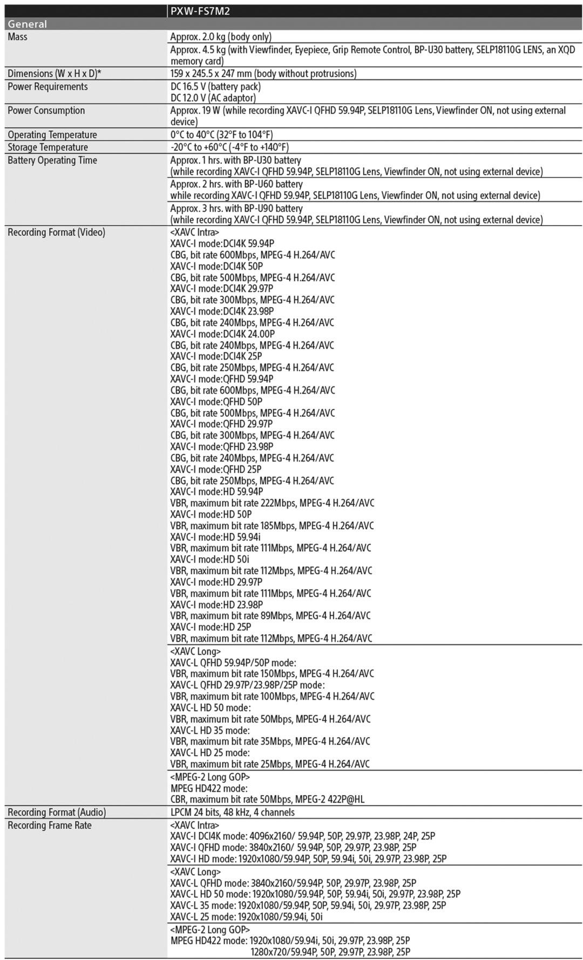

ANNEXE 9 - Spécifications techniques SONY PXW-FS7M2 (2/2)

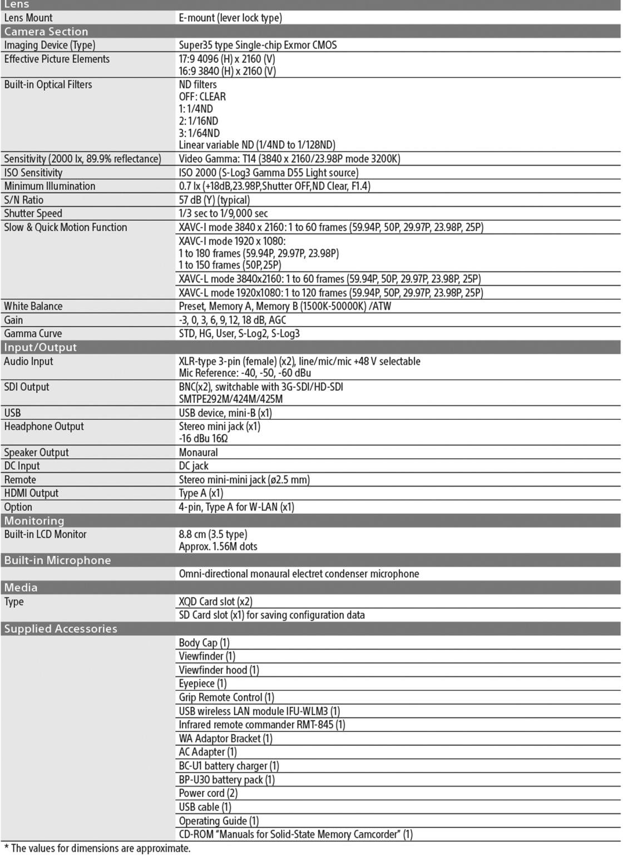

ANNEXE 10 - Extrait de storyboard « L’enfant et le luth d’Orphée »

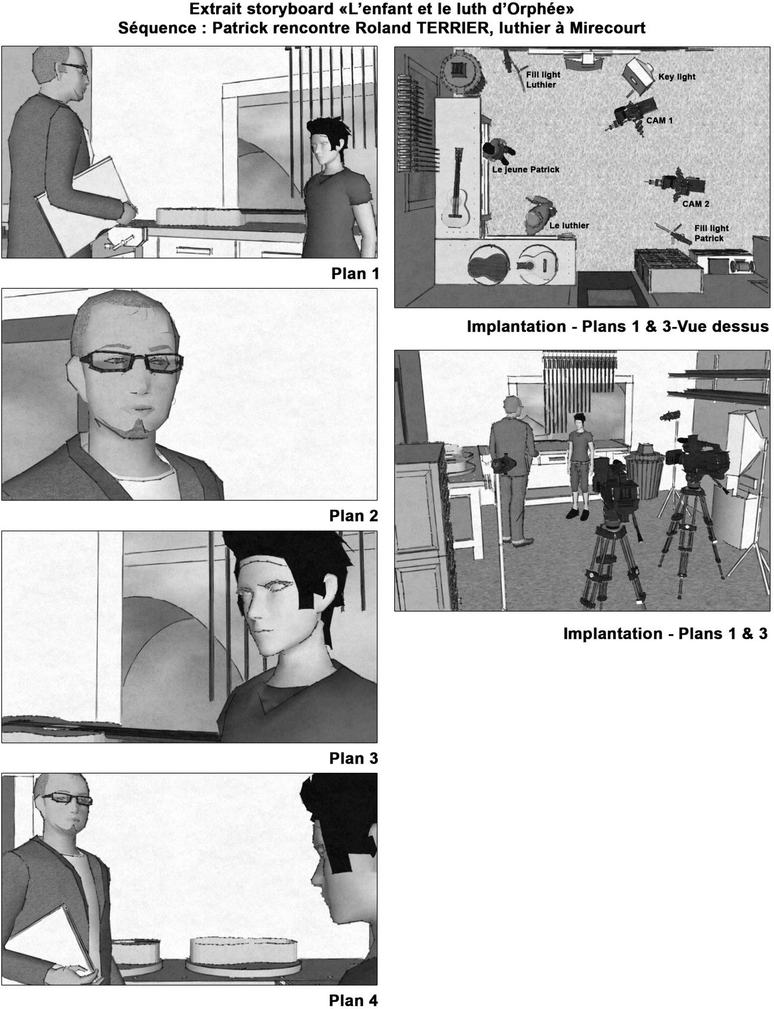

ANNEXE 11 - Module XDCA-FS7-Extension pour PXW-FS7M2

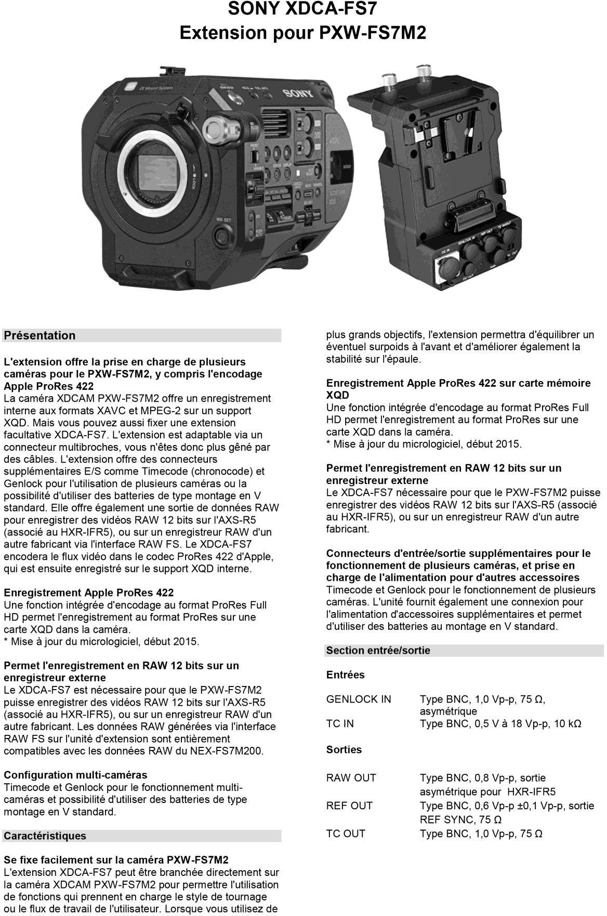

ANNEXE 12 - Wireless LAN (1/2)

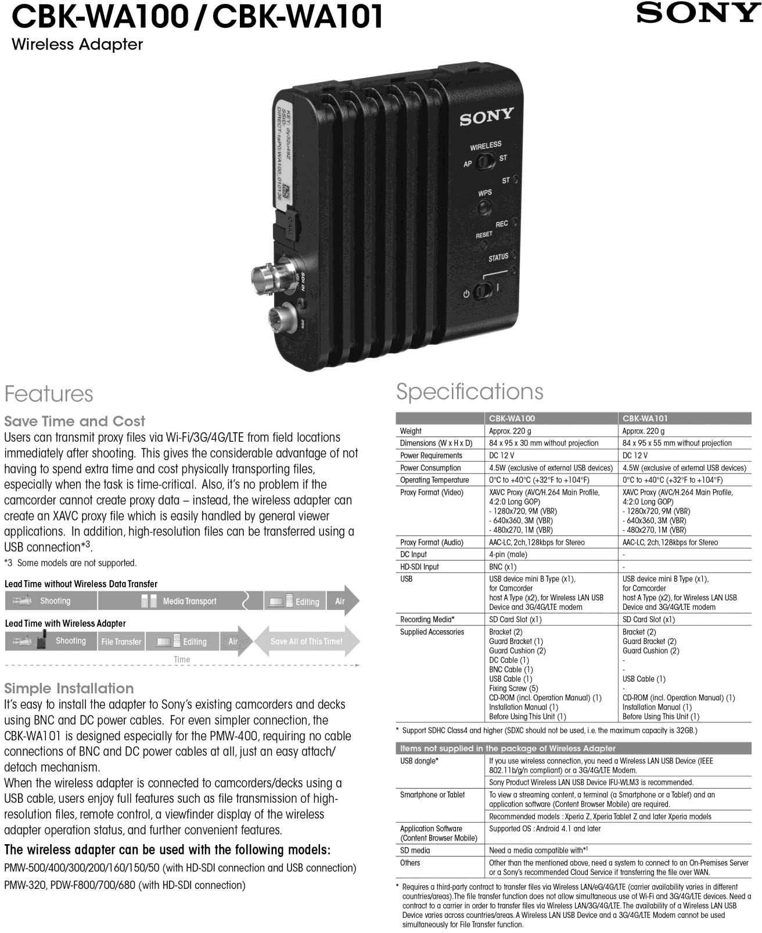

ANNEXE 12 - Wireless LAN (2/2)

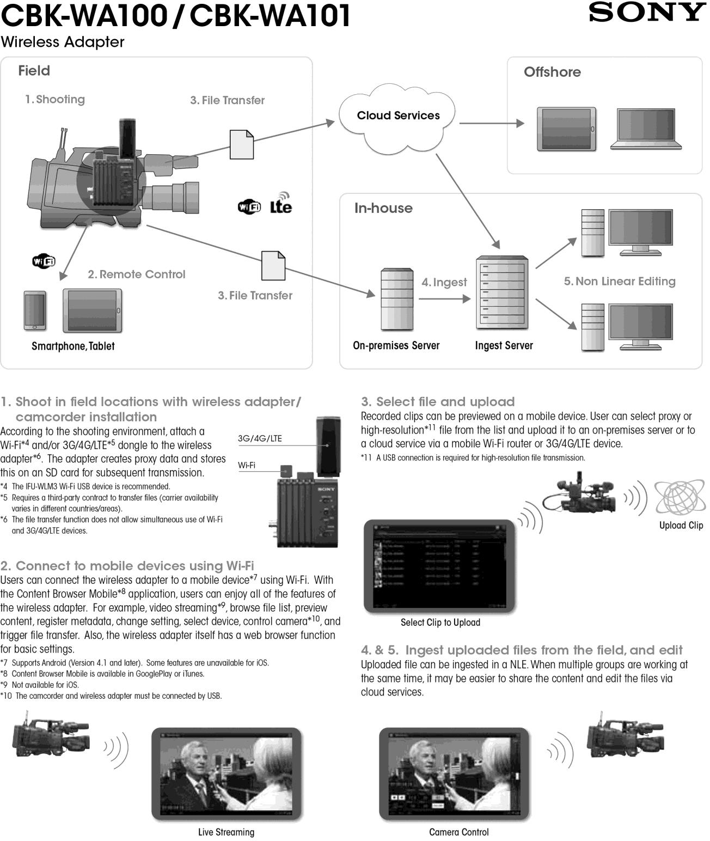

ANNEXE 13 - Capture d’écran SPEEDTEST & Information sur le média « Clip0034S03.MP4 »

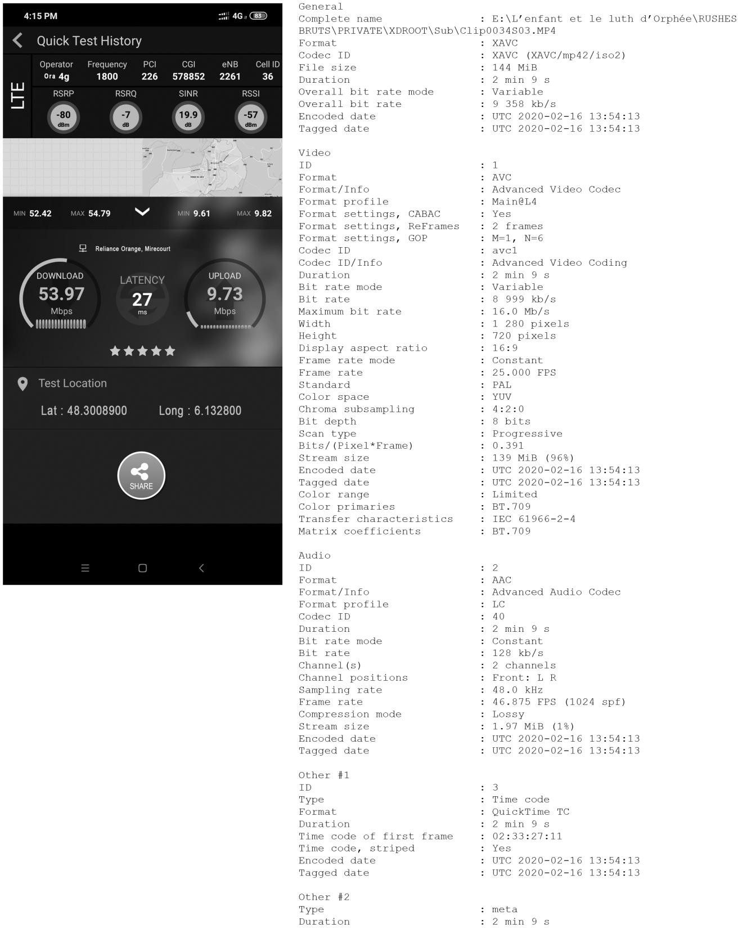

ANNEXE 14 - Extrait Normes Techniques Centre de Diffusions et d’Échanges FTV

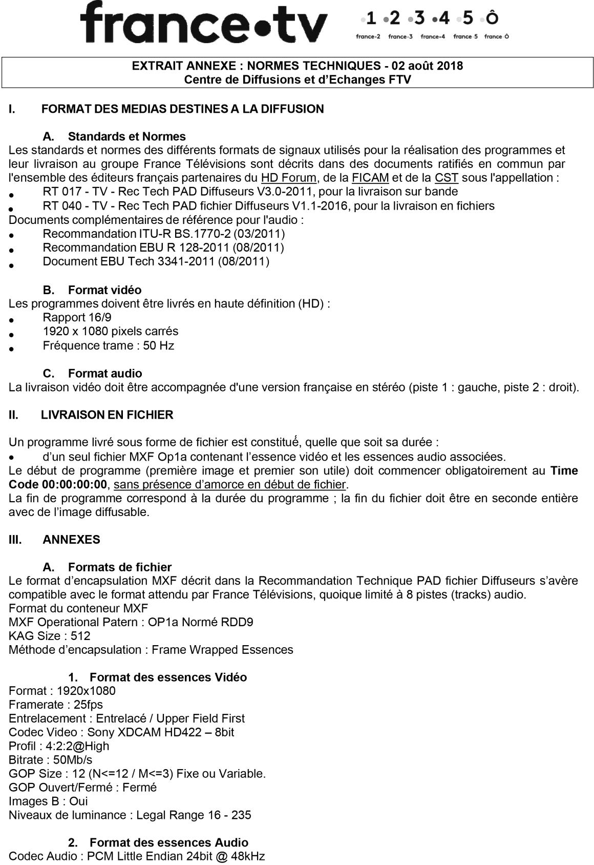

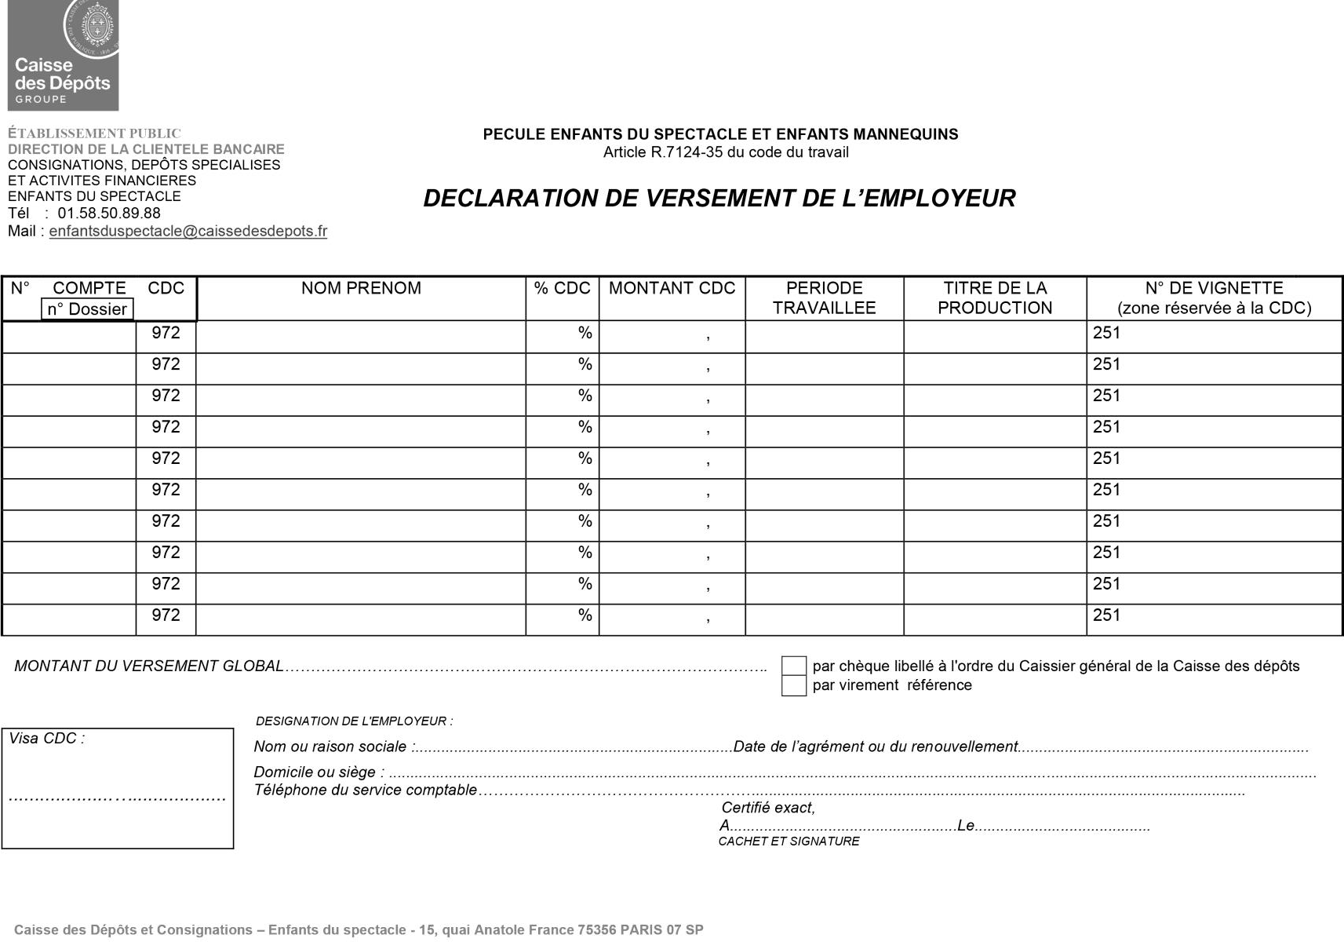
DOCUMENT - REPONSE 1 (DR1) : DECLARATION DE VERSEMENT DE L’EMPLOYEUR (À RENDRE AVEC LA COPIE)

BTS MÉTIERS DE L’AUDIOVISUEL – Option gestion de la production |  | Session 2020
ENVIRONNEMENT ÉCONOMIQUE, JURIDIQUE ET TECHNOLOGIE DES  ÉQUIPEMENTS ET SUPPORTS – U3 | MVEJTES | Page : 31/31

